院 系 数据科学与计算机学院 学号　18340057　 姓名 　 　

【实验题目】**VLAN实验**

【实验目的】掌握VLAN配置方法。

【实验说明】

截屏只是记录一下实验结果，应尽量缩小，可以大致看清楚就可以了。

注意实验开始前重启交换机：#reload

【预备知识】

* 两台交换机之间采用干道(trunk)端口连接，干道端口属于所有VLAN。非干道端口为普通VLAN接口(主机端口)，默认为VLAN 1。
* 进入干道的帧需要封装VLAN ID，使得接收方可以知道该帧来自哪个VLAN。从干道收到的没有封装VLAN ID的帧属于Native VLAN，默认为VLAN 1。

【配置举例】

* *启动VLAN 10*

(config)#vlan 10

* *把接口f0/5配置为VLAN 10接口*

(config)#interface f0/5

(config-if)#switchport access vlan 10

* *把接口f0/24配置为干道接口*

(config)#interface f0/24

(config-if)#switchport mode trunk

* *把接口f0/20配置为主机接口*

(config)#interface f0/24

(config-if)#switchport mode access

或者

(config-if)#no switchport mode trunk

* *显示VLAN（不显示trunk接口）*

#show vlan

【实验任务】

注意保存每一步的结果。

1、(vlan1.pkt)按下图配置VLAN（四台主机的IP地址为192.168.1.1~192.168.1.5/24）:

VLAN10



F0/5

VLAN20

F0/15



F0/5

**PC0**

PC1

F0/15

单交换机实现VLAN



PC2

F0/6

VLAN10



PC4

F0/16

VLAN20

Switch0



PC3

F0/18

VLAN10

**[设备连接图]**

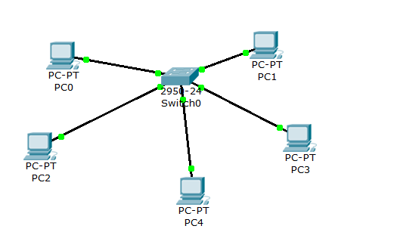

**[PC0可以ping其它主机，截图]**

Ping PC1:

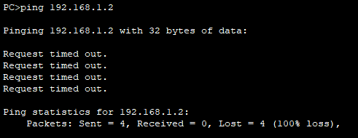

Ping PC2:

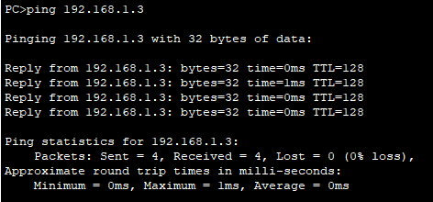

Ping PC3:

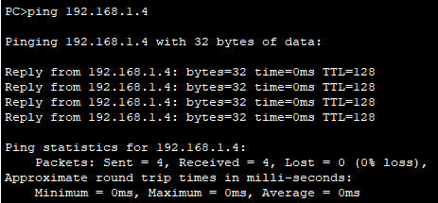

Ping pc4:

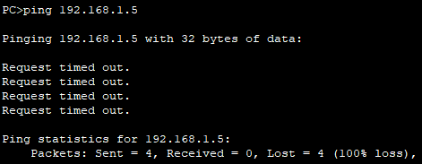

**[PC1可以ping其它主机，截图]**

Ping PC0:

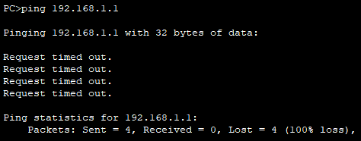

Ping PC2:

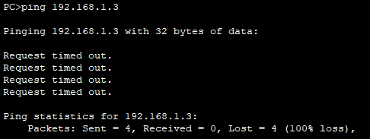

Ping PC3:

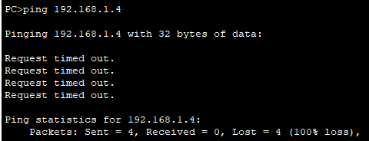

Ping PC4:

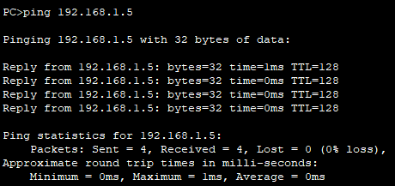

**[Switch0#show vlan并截图]**  
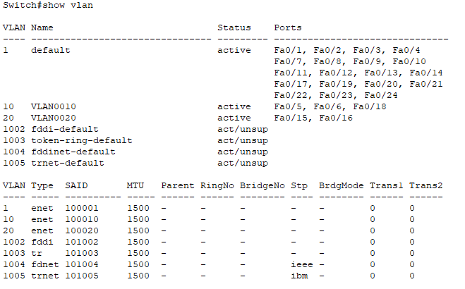

**[结果是否合理]**

结果的确合理。PC0、PC2、PC3分别连接交换机的f0/0、f0/6、f0/18端口，这些端口属于VLAN 10，而PC1、PC4分别连接f0/15、f0/16，属于VLAN 20,在同一个虚拟局域网内的主机可以互连，所以PC0在ping PC2和PC3后能收到回复消息，PC1在ping PC4后也能收到回复。但不是同一虚拟局域网的主机不能互连（除非连接干道端口），所以PC0在ping PC1和PC4，以及PC1在ping PC0、PC2、PC3时会请求超时。

2、(vlan2.pkt)按下图进行配置:

VLAN10



F0/5

VLAN10

F0/15



F0/5

**PC0**

PC2

F0/15



跨交换机实现VLAN

VLAN20

F0/24

F0/24

TRUNK

F0/6

Switch0

Switch1

PC1

VLAN20

F0/16

PC3



TRUNK



PC4

F0/18

VLAN10

**[设备连接图]**

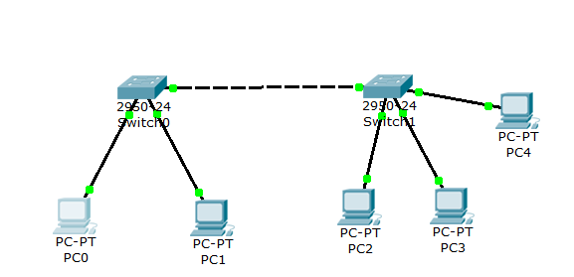

**[PC0 分别ping 其它主机的结果]**

Ping PC1:

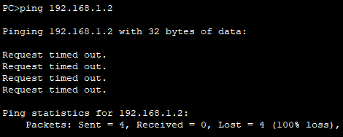

Ping PC2:

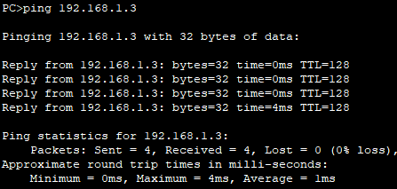

Ping PC3:

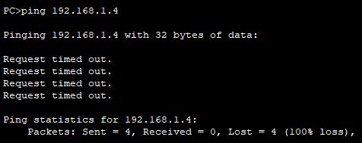

Ping PC4:

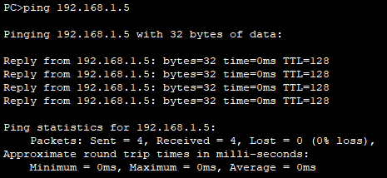

**[PC1 分别ping其它主机的结果]**

Ping PC0:

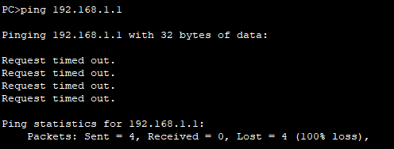

Ping PC2:

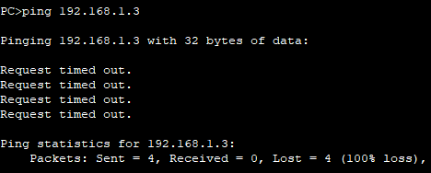

Ping PC3:

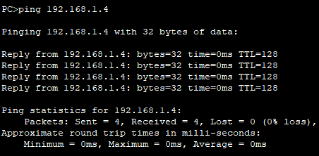

Ping PC4:

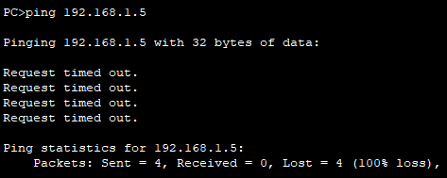

**[Switch0#show vlan的结果]**

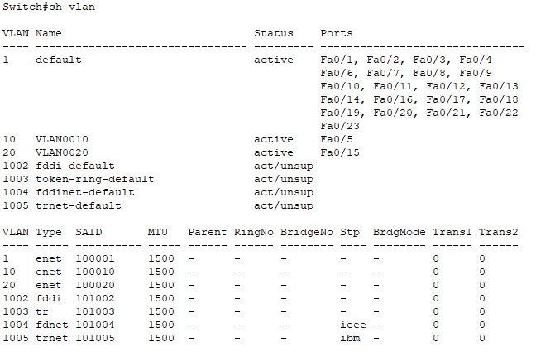

**[Switch1#show vlan的结果]**

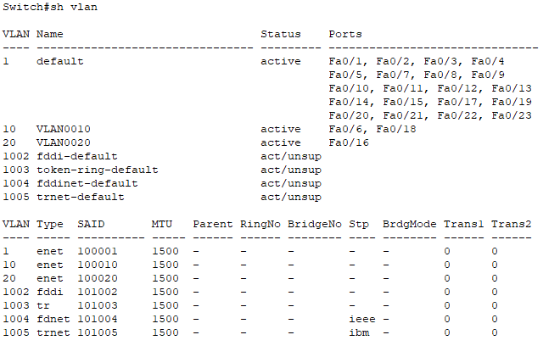

**[Switch0#show mac-address-table的结果]**

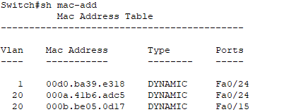

**[Switch1#show mac-address-table的结果]**

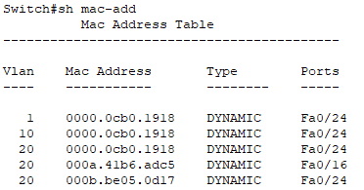

**[(仿真)PC0 ping 一个不存在的地址（同一个子网，例如：192.168.1.100）经过干道的ARP请求包（802.1Q的帧）]**

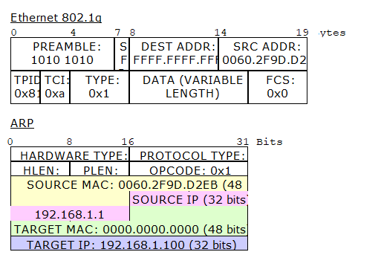

**[(仿真)上面的ARP包会到达哪些主机]**

首先PC0将ARP包发往交换机switch0：

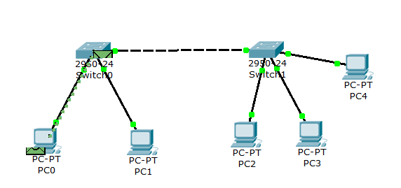

Switch0直接发送给switch1：

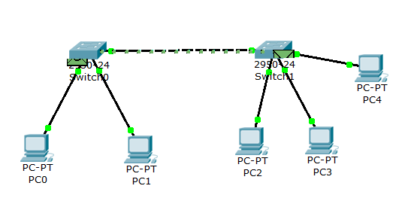

Switch1把包发给PC2和PC4：

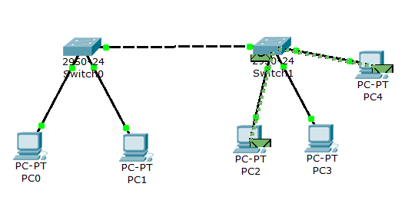

可以看出，只有PC2和PC4收到了来自PC0的ARP包。

**[分析实验结果的合理性]**

Ping不同的主机，有的有回复，有的请求超时，与是否在一个VLAN有关，和本实验第一项的解释相同。值得一提的是，因为连接两个交换机的端口被声明为干道端口，所以和不同的交换机直连但在同一个VLAN下的主机才能够互相ping通。从mac地址表可以看出，mac地址记录了各个地址来自的VLAN，干道的VLAN虽然没有设置但默认是1。相同的mac地址有多条，来自不同的VLAN，其原因是该地址是交换机的mac地址，交换机发送来自不同VLAN的消息，所以交换机的mac地址对应了多个不同的VLAN。

从PC0来ping不存在的ip地址的仿真来看，可以更直观地看出，PC0只能给处于同一个虚拟局域网下的主机发送信息。

3、(vlan3.pkt)接上一步骤，将Switch0和Switch1的接口F0/24分别改为VLAN 10和VLAN 20：

**[设备连接图]**

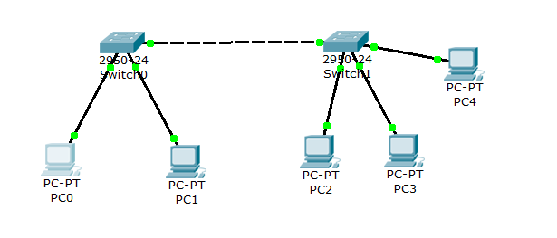

**[PC0 分别ping 其它主机的结果]**

Ping PC1:

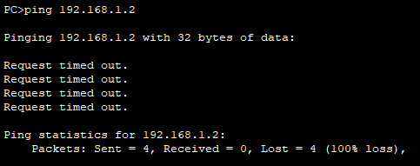

Ping PC2:

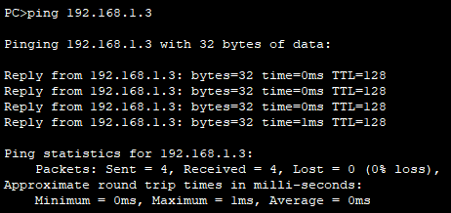

Ping PC3:

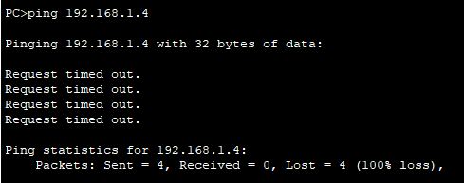

Ping PC4:

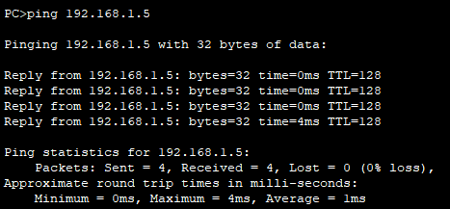

**[PC1 分别ping其它主机的结果]**

Ping PC0:

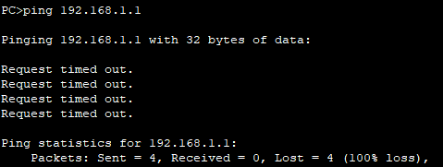

Ping PC2:

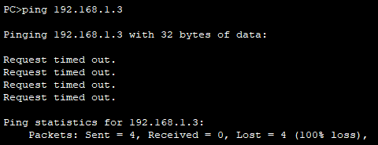

Ping PC3:

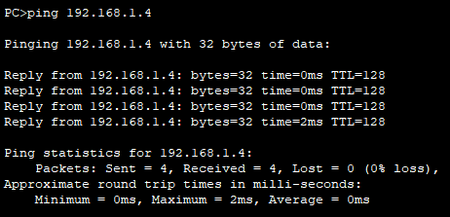

Ping PC4:

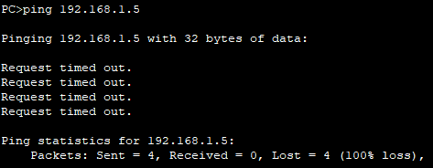

**[Switch0#show vlan的结果]**

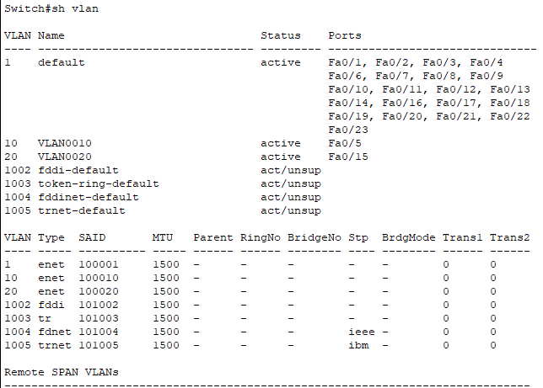

**[Switch1#show vlan的结果]**

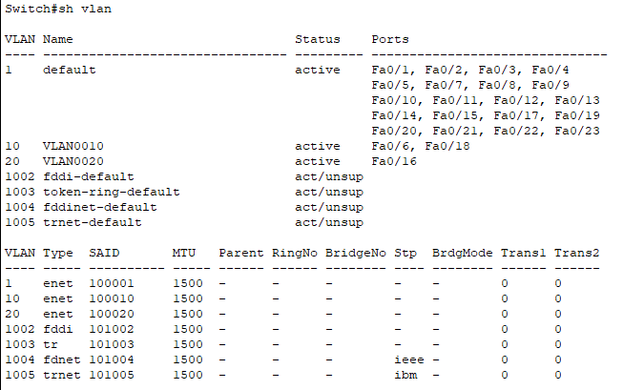

**[Switch0#show mac-address-table的结果]**

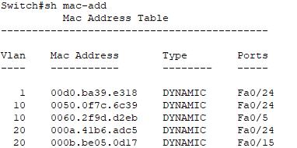

**[Switch1#show mac-address-table的结果]**

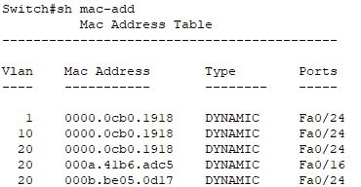

**[结果是否合理]**

是

【实验体会】

在第三步中，修改了干道端口为某个VLAN的端口后，ping的结果和第二步的一样。一开始我的猜想是，在交换机进行消息转发时，不考虑消息是从哪个VLAN端口来的，而是看消息本身的VLAN。所以switch1收到来自VLAN20端口的消息后仍然能够正常发往VLAN10的端口。然而，如果是这样的话，如果PC2 ping PC0，switch1会因收到VLAN10所属的消息而不会发往switch0。经过测试，PC2却能ping通PC0。考虑到改变f0/24端口前后，vlan信息中都没有f0/24一项，同时属于同一VLAN的主机能互相ping通，我猜想两个交换机直接相连，二者相连的端口必然是干道端口。

【交实验报告】

上传地址: <http://103.26.79.35/netdisk/default.aspx?vm=18net>

实验上交/配置实验

截止日期（不迟于）：2020年6月23日 23:00（周二）

文件名：学号_姓名_VLAN实验.doc

学号_姓名_VLAN实验.rar (包含pkt文件)